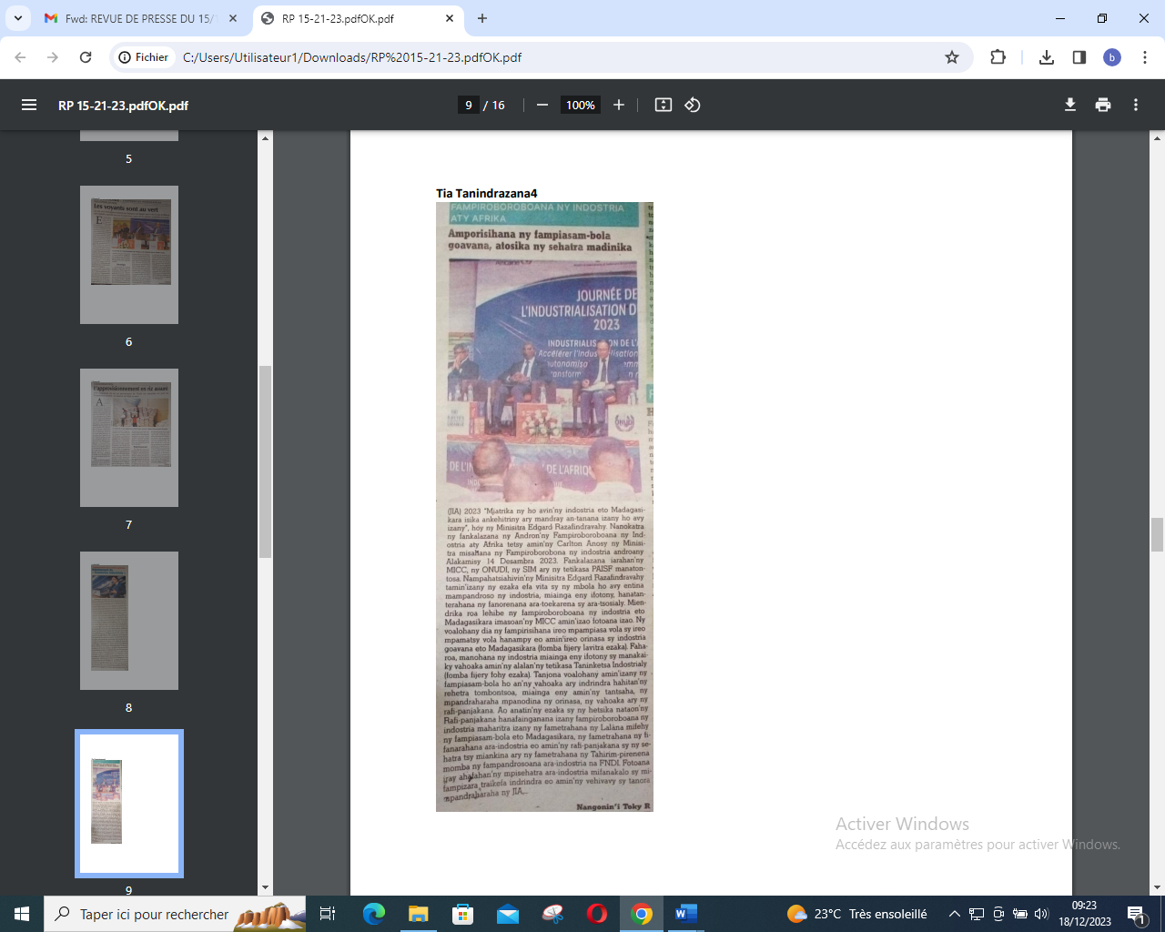

SOURCE : Tia Tanindrazana 4

AUTEUR : Toky R

DATE : 15 Décembre 2023